

项目管理体系文件
项目计划书

编 撰 人：唐林瑞泽
审 核 人：唐林瑞泽
批 准 人：常建功 刘胜利
批准日期：2010.09.01
保密级别：机密
文档版本：0.0.1

北京中软国际信息技术有限公司

版本历史
日期 | 版本 | 说明 | 作者
2020/08/13 | 0.0.1 | 初稿 | 唐林瑞泽

目 录
1. 引言 4
1.1. 编制目的 4
1.2. 适用范围 4
1.3. 术语定义 4
1.4. 参考资料 4
2. 项目概况 5
2.1. 项目背景 5
2.2. 项目基本信息 5
2.3. 项目范围 5
3. 项目目标 6
3.1. 业务目标 6
3.2. 管理目标 6
3.3. 技术目标 6
4. 组织结构 6
4.1. 组织结构图 6
4.2. 联系方式 8
4.2.1. 外部干系人 8
4.2.2. 项目组成员 9
5. 任务安排和里程碑 9
5.1. 项目进度计划 9
5.2. 里程碑信息 9
5.3. 关键依赖关系 10
6. 项目经费预算 10
7. 从属计划 10
7.1. 沟通计划 10
7.2. 风险管理计划 11
7.3. 基础架构和支撑平台 12
7.4. 资料管理计划 12
7.5. 评审计划 13
7.6. 培训计划 13
7.7. 复用计划 14
7.8. 项目辅助管理工具 14
7.9. 项目开发环境 14
7.10. 构件集成计划 16
7.11. 产品发布计划 17
8. 项目验收相关 17
9. 项目管理制度 17
9.1. 作息制度 17
9.2. 请假制度 17
9.3. 绩效考核制度 17
9.4. 安全管理制度 17

引言

编制目的
本文档为网页开发计划说明书，包括引言、项目概况、项目目标、组织结构、任务安排里程碑、项目经费预算、从属计划、项目验收相关和项目管理制度；该文档将用于指导项目的实施，并作为项目进展的重要依据。

适用范围
本项目将开发一个网站，网站内容为网络爬虫从网易云热歌榜，豆瓣最热音乐人Top20、Youtube平台的Netflix纪录片、堆糖热门壁纸，丝芙兰热卖商品几个网站爬取到的实时信息。该网站可以方便人们在日常休闲生活中查看音频、视频、图片、购物信息等，同时也可以满足人们的社交需求。

术语定义
数据（Date）：数据实际上是描述事物的符号记录。
数据库系统（Databases System，DBS）：是由数据库，数据库管理系统（以及开发工具），应用程序和数据库管理员（Databases Administrator，DBA），组成的存储，管理，处理和维护数据的系统。
数据库（Databases）：数据库是长期储存在计算机内有结构的、大量的。共享的数据集合。
网络爬虫（web crawler）：又称为网页蜘蛛，网络机器人，在FOAF社区中间，更经常的称为网页追逐者，是一种按照一定的规则，自动地抓取万维网信息的程序或者脚本。另外一些不常使用的名字还有蚂蚁、自动索引、模拟程序或者蠕虫。
URL（Uniform Resource Locator）：在WWW上，每一信息资源都有统一的且在网上唯一的地址，该地址就叫URL（Uniform Resource Locator,统一资源定位器），它是WWW的统一资源定位标志，就是指网络地址。
层叠样式表（Cascading Style Sheets，CSS）：是一种用来表现HTML（标准通用标记语言的一个应用）或XML（标准通用标记语言的一个子集）等文件样式的计算机语言。CSS不仅可以静态地修饰网页，还可以配合各种脚本语言动态地对网页各元素进行格式化。 CSS 能够对网页中元素位置的排版进行像素级精确控制，支持几乎所有的字体字号样式，拥有对网页对象和模型样式编辑的能力。

参考资料
[本小节应完整列出此项目计划中其他部分所引用的任何文档。每个文档应标有标题、日期和版本。这些信息可以通过对附录或其他文档的引用来提供。]
对于项目计划，参考资料可能包括：
- 项目类：
      - 项目合同；
      - 售前技术方案；
      - 项目立项信息表；
      - 项目过程定义。
- 产品类：
      - 产品规划方案；
      - 项目立项信息表；
      - 项目过程定义。

项目概况

项目背景
网站是我们面对互联网用户的“桥梁”，这个“桥梁”直接影响着用户对于所要访问内容的第一影响。所以，建设一个好的网站至关重要。本小组将结合网络爬虫技术，建立一个适合于各年龄段人群访问的网站。该网站将会对网易云热歌榜、豆瓣最热音乐人Top20、Youtube平台的Netflix纪录片、堆糖热门壁纸、丝芙兰热卖商品项目基本信息等网站进行信息汇总，打造一个集娱乐、生活、交友为一体的交互式信息网站。

表格 1 项目基本信息
项目基本信息
项目编号
项目名称 | 佛系生活书
建设系统名称 | 佛系生活书
甲方名称 | [请如实填写客户全称及简称]
甲方负责人 | [请如实填写负责项目的客户信息，包括联系方式、所在部门、负责内容等]
甲方联系人 | [请如实填写负责沟通和接口的客户信息，包括联系方式、所在部门、负责内容等]
项目类型 | □办公自动化系统 □电子政务审批系统 □电子商务系统  □数据中心类 □MES\ERP系统 □产品研发类  □其他，请具体填写
业务关键字 | [描述系统涉及行业普遍使用的业务术语，大的如OA、行政许可、数据中心，小的如综合事务、信息采集、全文检索等，可多写，越详细越好]

项目范围
项目分为两个个阶段：第一阶段为网络爬虫爬取数据，第二阶段为网站制作。爬虫爬取的数据将用于建设网站。网站将分为五个模块：网易云热歌榜、豆瓣最热音乐人Top20、Youtube平台的Netflix纪录片、堆糖热门壁纸、丝芙兰热卖商品项目基本信息。每个模块将提供目标网页的实时信息并供人们参考使用。

项目目标
（1）网络爬虫准确完整地爬取目标网页信息；
（2）利用多种方式进行数据存储；
（3）将网络爬虫爬取到的信息用于网页建设，构建一个美观大方的网页。

业务目标
无

管理目标
本项目将管理方案分为进度管理和风险控制。
进度管理主要内容为：设置执行与监控机制。组内每天进行小组技术交流讨论，并进行记录。组内个人每日上传个人日报，总结当日学习内容及项目完成情况，小组长进行汇总督促。设立项目周报，记录项目进展情况，推进项目顺利进行。
风险控制内容为：设置合理的时间节点，将一个项目分解为若干阶段。建立项目的容错机制，每个阶段设置时间裕度，合理设置备用计划方案。

技术目标
规范编写python程序，组内统一编译环境、第三方库版本、注释格式等。实现对目标网站期望信息的准确爬取，并将信息存入数据库。Django项目搭建，创建一个页面简洁、美观大方的网页。

组织结构

组织结构图
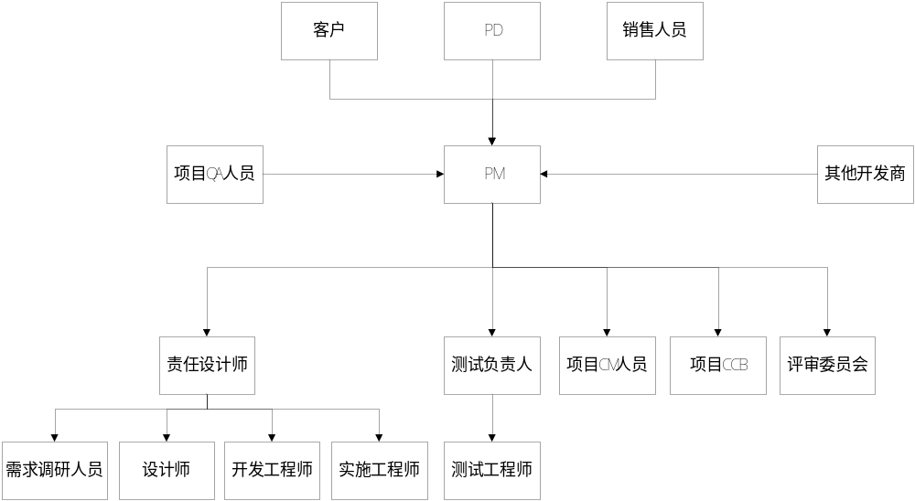图 1 组织结构图示例
表格 2 内部角色职责说明
角色 | 职责 | 技能要求
PM | 负责整体计划的制定和监督执行，确保项目目标的完成 | 熟悉项目管理过程，并具备相当的管理能力和沟通能力
责任设计师 | 负责需求、设计、编码、测试和实施阶段的主要工作和安排 | 对于软件工程理解和技术架构设计有相当的能力，有丰富的设计经验
需求调研人员 | 负责需求调研 | 对业务相对了解，有丰富的需求调研经验
设计师 | 负责子系统的概要设计和详细设计 | 具备UML、OO等设计能力和开发能力
开发工程师 | 负责系统的详细设计和开发 | 具备UML、OO等设计能力和开发能力
测试负责人 | 负责测试计划的制定和测试工作的监督 | 熟悉测试工作，并了解测试人员技能
测试人员 | 负责系统的测试 | 熟悉测试工具和测试技巧
实施工程师 | 负责系统的实施 | 有相当的部署能力和实施能力
项目CM人员 | 负责项目的配置管理 | 对配置管理工具的使用比较熟悉，并了解有关配置管理（如基线）的概念，并有过配置管理经验
项目CCB | 负责变更的评审 | 对项目情况相当了解
评审组 | 负责管理类和工程类的评审
表格 3 外部干系人利益分析
主要利害关系 | 姓名 | 在项目中的角色 | 需求和期望 | 利益程度 | 对项目的影响程度
甲方 | 无
其他开发商 | 无
销售人员 | 无
PD | 无
TD | 无

联系方式

外部干系人
表格 4 外部干系人联系方式
主要利害关系 | 姓名 | 职位 | 手机或座机 | 电子邮件
甲方 | 无
其他开发商 | 无
销售人员 | 无
PD | 无
TD | 无

项目组成员
表格 5 项目组成员联系方式
姓名 | 手机 | 电子邮件
唐林瑞泽 | / | /
贾欣融 | / | /
邵正强 | / | /
曹梓 | / | /
朱冰 | / | /

任务安排和里程碑

项目进度计划
[本小节说明项目任务的WBS分解，应包括任务的名称、起止时间和相应的资源等。此处可以引用《项目进度计划》。 ]

里程碑信息
[本小节说明项目的里程碑信息，包括里程碑的名称、进度百分比、时间点和交付物。 ]
表格 6 项目里程碑信息
里程碑名称 | 进度百分比 | 重要交付物 | Bill点 | 付款条件

从属计划

沟通计划
表格 7 沟通计划示例
沟通类型 | 沟通内容 | 方式 | 频次 | 沟通对象
（内部）  个人工作汇报 | 汇报任务完成情况和存在的问题 | 邮件/例会 | 每天 | 项目组成员
（内部）  项目周报 | 汇报项目进展情况和存在的问题和识别的说风险 | 邮件+附件 | 每周六 | 项目组成员
（内部）  通知 | 任命通知、会议通知、基线的建立通知、产品发布通知等 | 邮件+电话提醒/口头提醒 | 按进度计划 | 通知接收人
（内部）  电子文档传递 | 管理类和工程类文档的发布，不允许直接发送，应说明文档在配置库中的位置和版本 | 邮件+配置管理库 | 按进度计划 | 项目组成员
（内外部）  会议纪要/备忘录 | 例会、沟通会、阶段汇报会的纪要和结果 | 邮件 | 会议结束当天 | 会议参与人

风险管理计划
表格 8 风险管理计划示例
基本分类 | 详细分类 | 具体分类 | 识别时机 | 基本处理策略
管理风险 | 范围或需求风险 | 项目需求控制不严格，导致项目范围无限膨胀或者超出预定义范围的30%以上，影响项目进度； | 项目生命周期 | 风险规避
管理风险 | 预算风险 | 项目预算估计不充分，导致项目执行出现超预算； | 项目执行中后期 | 风险规避
管理风险 | 人力风险 | 项目人员流失（例如长期出差或者目前方向与其发展方向不匹配导致）风险，尤其是掌握项目关键技术的人员流失风险； | 重点发生在各个里程碑点 | 风险规避
管理风险 |  | ……
技术风险
技术风险 |  | ……
商业风险
商业风险 |  | ……

基础架构和支撑平台
无

资料管理计划
表格 9 资料管理计划示例
类型 | 对象 | 负责人 | 管理方式
纸质文档 | 签字类（需求、签收单、验收材料等） | 无 | 无
纸质文档 | 非签字类（重要会议纪要/备忘录、周报等） | 无 | 无
非配置项 | 需求类电子沟通记录及参考资料 | 唐林瑞泽 | 微信、github
非配置项 | 进度类电子沟通记录（会议纪要/备忘录、周报等） | 唐林瑞泽、邵正强、贾欣融、曹梓、朱冰 | Excel、github
配置项 | 各类配置项 | 无 | 无

评审计划
表格 10 评审计划
评审对象 | 评审方式 | 评审组成员
项目计划 | 审查 | 组长：唐林瑞泽  组员：邵正强、贾欣融、曹梓、朱冰
需求规格说明书 | 审查 | 组长：唐林瑞泽  组员：邵正强、贾欣融、曹梓、朱冰

项目辅助管理工具
表格 11 项目辅助管理工具规划示例
工具名称 | URL | 是否单独建设？ | 管理员
Github | https://github.com/Sohna-Ctrl/CIAIC_Rulaifozu.git | No | 邵正强
表格 12 软件资源配置示例
资源类型 | 软件名称 | 版本 | 用途
编程开发工具 | Pycharm | 2019.1.3.4 | 负责开发代码
文档编写工具 | Office | 2019 | 负责编制文档
即时通讯工具 | QQ、微信 | .
数据库 | SQLyog |  | 用于构建系统的数据库
……

产品发布计划
表格 13 版本发布计划示例
版本名称 | 发布时间 | 版本内容
佛系生活书-V1.0 | 2020-8-13 | Django框架搭建
佛系生活书-V2.0 | 2020-8-15 | 包含功能登录界面、展示界面
佛系生活书-V3.0 | 2020-8-17 | 包含所有功能

项目管理制度

作息制度
（1）本项目组的上班时间 8：30-12：30，14：00-18：00
（2）实行每天8小时标准工作日制度。实行每周6天标准工作周制度，周工作小时为48小时。
（3）所有成员应遵守作息时间，工作期间不得迟到、早退、脱岗；确定有要事着要履行正规请假手续后，方可离岗。

请假制度
项目组人员因特殊情况请假时，必须提前申请，做好相应工作交接后方可离开。

